Отчет по лабораторной работе №1

Операционные системы

Дзаки Рафли Зайдан

Содержание

# 1 Цель работы

Целью данной работы является приобретение практических навыков установки операционной системы на виртуальную машину, настройки минимально необходимых для дальнейшей работы сервисов.

# 2 Выполнение лабораторной работы

## 2.1 Создание виртуальной машины

### 2.1.1 Среда виртуализации

При выполнении лабораторной работы была использована среда виртуализации VMware (аналог VirtualBox). Интерфейс среды и первый шаг для создания виртуальной машины представлен на скриншоте.

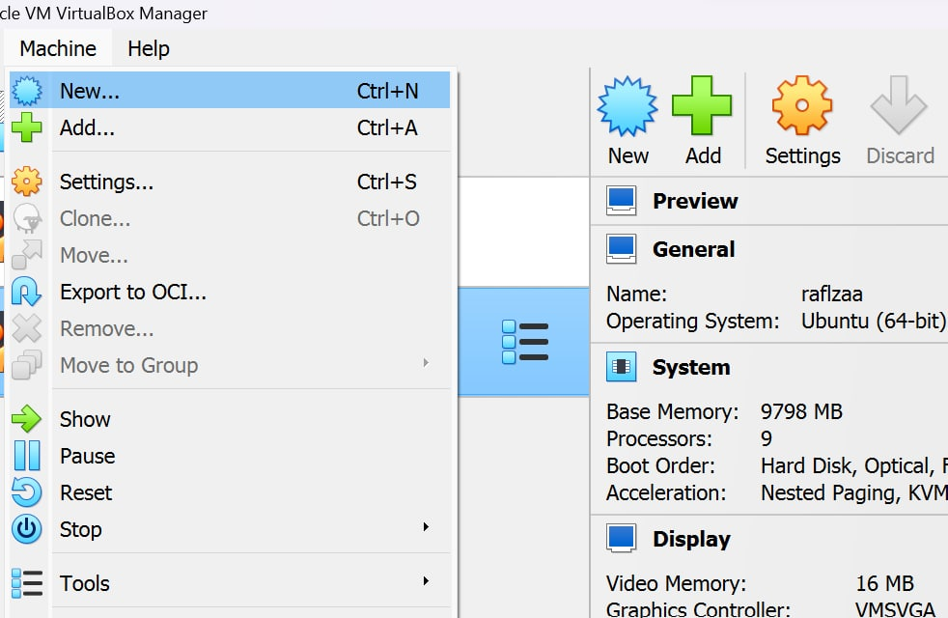

Рис. 1: Создание виртуальной машины в VMware

### 2.1.2 Выбор файла образа

Для установки виртуальной машины был использован заранее скачанный образ операционной системы Fedora Linux.

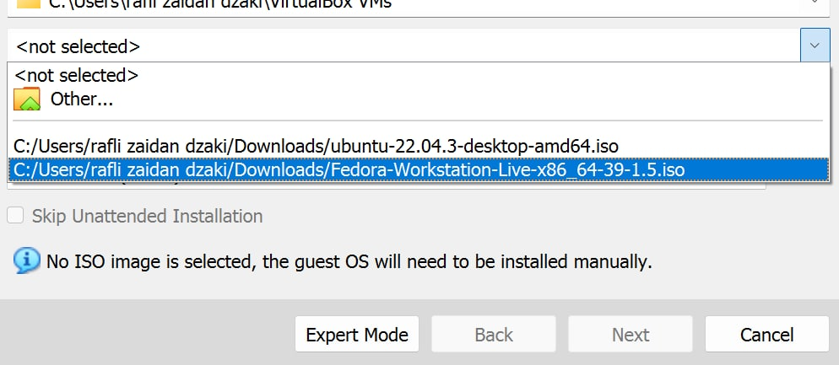

Рис. 2: Выбор файла образа из выпадающего списка

### 2.1.3 Название и расположение виртуальной машины

Среда виртуализации предлагает по умолчанию назвать виртуальную машину из имени файла образа и расположить папку с ее файлами на диске D. Эти настройки меня устраивают, соглашаюсь и продолжаю.

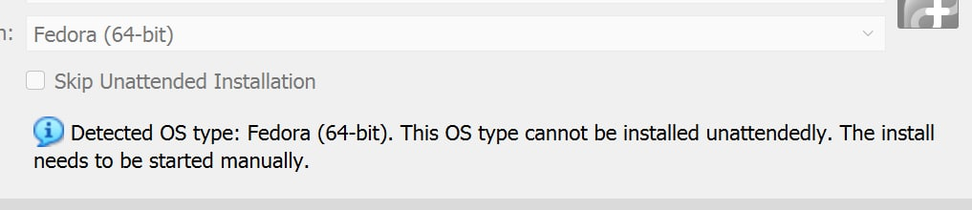

Рис. 3: Создание виртуальной машины в VMware

### 2.1.4 Базовые настройки диска виртуальной машины

По умолчанию система предлагает размер диска 20 ГБ. Я не планирую использовать эту машину в дальнейшем, поэтому 20 ГБ будет достаточно. Сохранение диска в разных файлах не дает видимого преимущества в данной ситуации, сохраняю диск единым файлом.

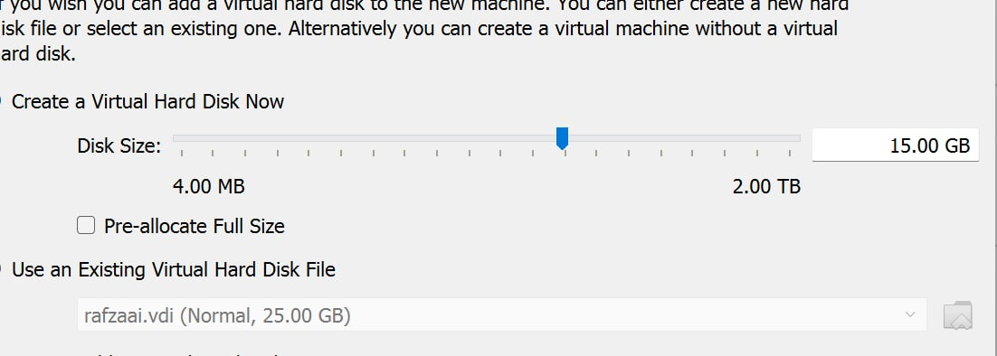

Рис. 4: Базовые настройки диска виртуальной машины

Предварительная настройка завершена, виртуальная машина создана:

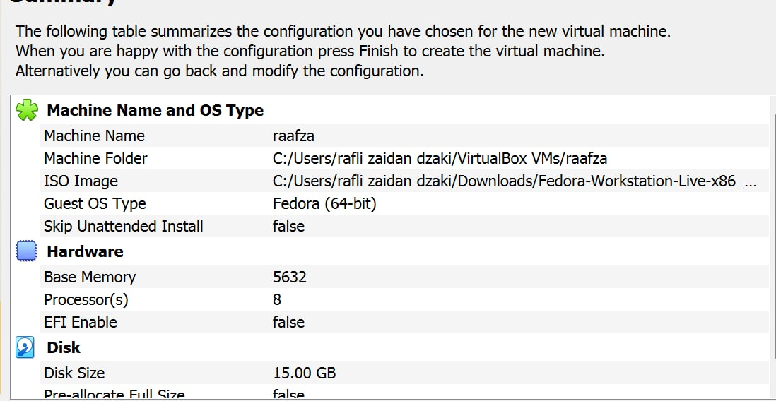

Рис. 5: Базовые настройки виртуальной машины

## 2.2 Настройка операционной системы

### 2.2.1 Установщик Анаконда

По умолчанию система предлагает использовать установщик Анаконда. К настройке предлагаются шесть основных параметров: раскладка клавиатуры, дата и время, место установки, имя сети и узла, учетная запись root и учетная запись пользователя. По заданию лабораторной работы необходимо настрои

Дата и время установщиком определены верно, раскладки клавиатуры достаточные - эти параметры оставляем по умолчанию.

### 2.2.2 Место установки

По заданию лабораторной работы место установки остается без изменений. Проверим, что предлагается системой: появившийся при создании виртуальной машины виртуальный диск разбером 20 ГБ, автоматическая конфигурация устройств хранения, без шифрования. Эти параметры достаточны, переходим к следующему шагу.

### 2.2.3 Сеть и имя узла

По умолчанию система предлагает имя узла localhost-live. Заменяем его на имя пользователя, которого создадим в дальнейшем, других параметров здесь нет.

### 2.2.4 Аккаунт администратора

По умолчанию пользователь root отсутствует. Включаем, задаем пароль, вход администратором через SSH запрещаем - настройка учетной записи администратора завершена.

### 2.2.5 Аккаунт пользователя

В графе полного имени ввожу свое имя, система автоматически предлагает имя пользователя. Редактирую его так, чтобы оно совпадало с именем пользователя в ДК, создаю пароль, оставляю пользователя с привилегиями администратора и требую пароль при входе. Дополнительные настройки оставляю по умолчанию, на чем завершаю настройку учетной записи

### 2.2.6 Завершение установки

После завершения установки открываю систему. Оба пользователя работают, имя узла отображается, раскладки клавиатуры установлены корректно, время и дата отображаются верно. работа по установке виртуальной машины завершена.

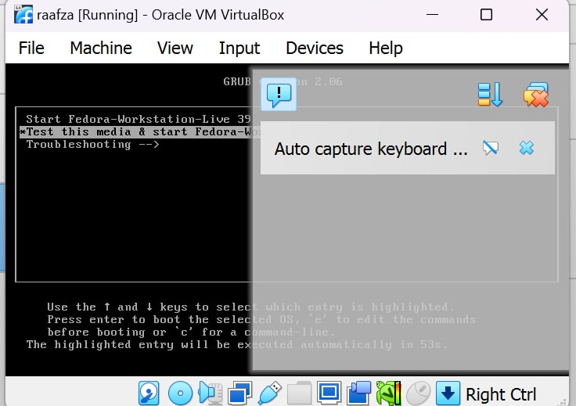

Рис. 6: Панель входа в систему

# 3 Выводы

Приобретены практические навыки установки операционной системы на виртуальную машину, настройки минимально необходимых для дальнейшей работы сервисов.